# Messprotokolle/Handrisse

Die Berechnungen in den folgenden Abschnitten basieren auf dem Handrissen (Abb. 3).



Abbildung 3 Handriss Ringpolygonzug

# Teil A

## Auswertung Messformulare

Werten Sie die gemessenen Horizontalrichtungen fach-gerecht aus (reduzierte Richtungen)

HIER Tabelle

Tabelle 1 Koordinaten der Polaraufnahme

## Kontrolle Ringpolygonzug

Um die Messungen nochmals nachzukontrollieren, kann eine werden die Winkel des Polygonzugs mit folgender Formel berechnet:

$$\sum{β_{i}} = \left(n + 2\right)* 200 gon$$

Formel 3 Summe der Außenwinkel im Ringpolygonzug

Wenn die Summe aus der Formel kleiner oder größer ist, wird die Differenz aufgeteilt auf die verschiedenen Winkel, damit die Summer der Außenwinkel in unserem Fall 1200 gon beträgt.

Mehrfach gemessene Strecken können mit dieser Formel aus der KatFA berechnet werden:

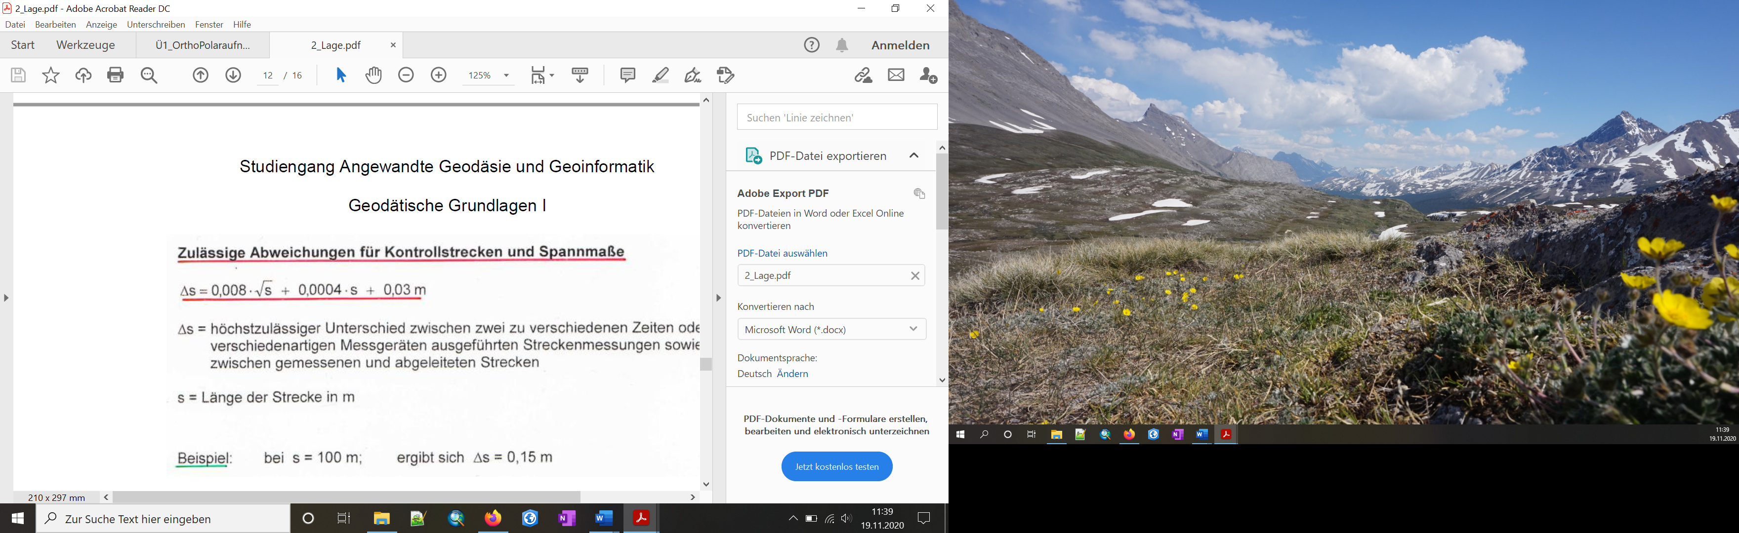

Formel 4 zugelassene Abweichung zwischen gemessener und berechneter Strecke

Hier Tabelle

Tabelle 2 Strecken kontrolle

## 2.3 Auswertung Ringpolygonzug

## Örtliches Koordinatensystem

Für die Auswertung im örtlichen Koordinatensystem wurde die Strecke p3021A – P1 als Primärachse gewählt. Mit den Formeln

$$y_{i, i+1} = s_{i,i+1}*sin⁡(t_{i,i+1})$$

Formel 4 y Koordinatenunterschied zwischen zwei Ringpolygonpunkten

$$x_{i, i+1} = s_{i,i+1}*cos⁡(t_{i,i+1})$$

Formel 4 x Koordinatenunterschied zwischen zwei Ringpolygonpunkten

Werden die Koordinatenunterschiede zwischen 2 Ringpolygonpunkten berechnet.

HIER TABELLE MIT POLYGONPUNKTEN

Mit der Formel für polares Anhängen werden die Koordinaten von den Polygonpunkten gemessenen Punkte berechnet:

$$y_{i} = {y_{p}+s}_{i,p}*sin⁡(t_{p,i+1})$$

Formel 4 y Polares Anhängen von Punkten

$$x_{i} = {x_{p}+s}_{i,p}*cos⁡(t_{p,i+1})$$

Formel 4 x Polares Anhängen von Punkten

HIER TABELLE VON PUNKTEN KOORDINATEN IM ÖRTLICHEM SYSTEM

## GK-Koordinaten

Für das GK Koordinatensystem müssen die Strecken auf Meeresniveau reduziert werden. Dazu wird folgende Formel verwendet:

$$s = s$$

Formel 4 Streckenreduzierung im GK-Koordinatensystem

Die Koordinaten werden analog vorheriges Kapitel berechnet

HIER TABELLE GK KOORD

## UTM Koordinaten

Für das UTM Koordinatensystem müssen die Strecken auf Meeresniveau reduziert werden. Dazu wird folgende Formel verwendet:

$$s = s$$

Formel 4 Streckenreduzierung im GK-Koordinatensystem

Die Koordinaten werden analog vorheriges Kapitel berechnet

HIER TABELLE UTM KOORD

## 2.4 Kontrolle und Auswertung Freie Stationierung